辽宁大学试卷分析报告

信息学 院（系） 2015--2016 学年第 一 学期

辽宁大学试卷分析报告
课程名称 | 电路分析与电子技术 | 考试时间 | 2016.1.4
任课教师 | 吕红 | 年级及专业 | 14级计算机硬件
命题教师 | 吕红 | 应考人数 | 93 | 实考人数 | 89
- 考试的主要内容：
1．二极管和三极管的基本概念。
2．单级、多级放大电路分析与设计。
3．负反馈放大电路的基本概念和分析。
4．差分放大电路的分析。
5．集成运算电路的分析与设计。
6. 电路基本电路计算。

- 考试题型及其分布：

1．概念题1题，共10分。
2．电路分析题6题，共34分。
3．计算题3小题，共28分。
4．综合分析计算题1小题，共28分。
本试卷满分为100分。

- 考试难易程度的分析：

本试卷涵盖了讲义的大部分章节的内容，并注重了理论和基础知识在实际中的应用，难易适中略难。

信息学 院（系） 2015--2016 学年第 一 学期
- 四、考试的成绩及其分布：
成绩分布图：
分数 | 人数 | 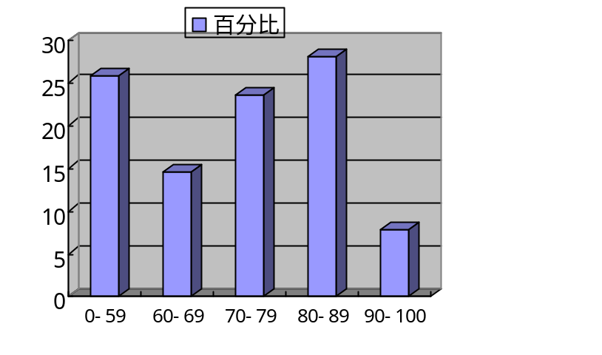百分比（％）
≤59 | 23 | 25.8
60－69 | 13 | 14.6
70－79 | 21 | 23.6
80－89 | 25 | 28.1
≥90 | 7 | 7.9
分析说明：

从成绩分布图可以看出，考试结果有些不符合正态分布。
五、考试效果及存在的问题：

从考试成绩看，有部分同学对课程的重视程度不够，尤其重修的学生，重修学生不能保证出席也是导致成绩不好的重要原因。今后将在引起学生兴趣上多下功夫。
六、改进建议：

调动学生的学习积极性，引导学生对基础课的高度重视，加强纪律性，建立良好的学习风气。

试卷分析人：吕红

